Инновационные решения для автоматизации нефтегазового комплекса России
Приглашаем на выставку «НЕФТЕГАЗ-2019»
Приглашаем посетить стенд компании B&R на 19-ой Международной выставке оборудования и технологий для нефтегазового комплекса. Мероприятие пройдет в Москве, в период с 15 по 18 апреля в Экспоцентре на Красной Пресне. Выставка «НЕФТЕГАЗ-2019» охватывает все сегменты современного топливно-энергетического комплекса, ключевые разделы выставки посвящены автоматизации, нефтегазохимии, новейшим разработкам сервисных и инжиниринговых компаний.
В рамках выставки компания B&R представит свои инновационные решения по автоматизации средств добычи, переработки и транспортировки нефти и газа. B&R ознакомит посетителей с техническими решениями своих основных партнеров в России, продемонстрирует результаты совместного опыта работы с системными интеграторами в области разработки и внедрения комплексных решений на Российских предприятиях нефтегазовой отрасли.
Ждем Вас на нашем стенде в павильоне 2, зал 3, стенд № 23Е20
Оптимизация технологических процессов с B&R
Компания B&R продемонстрирует распределенную систему управления APROL версии 4.2-05, позволяющую оптимизировать технологические процессы. Посетители увидят готовые решения на базе APROL по мониторингу энергопотребления, мониторингу состояния, расширенному управлению процессами и сбору технологических данных на предприятиях нефтегазовой отрасли.
Посетители смогут ознакомиться с современными решениями на базе открытого протокола передачи данных OPC UA TSN, возможностями четвертого поколения технологии передачи данных визуализации SDL4, последними разработками в области кибербезопасности и другими трендами в области передачи, обработки и хранения данных для реализации концепции "Умного месторождения".
Пригласительный билет на выставку вы можете получить, пройдя простую процедуру регистрации на сайте выставки.

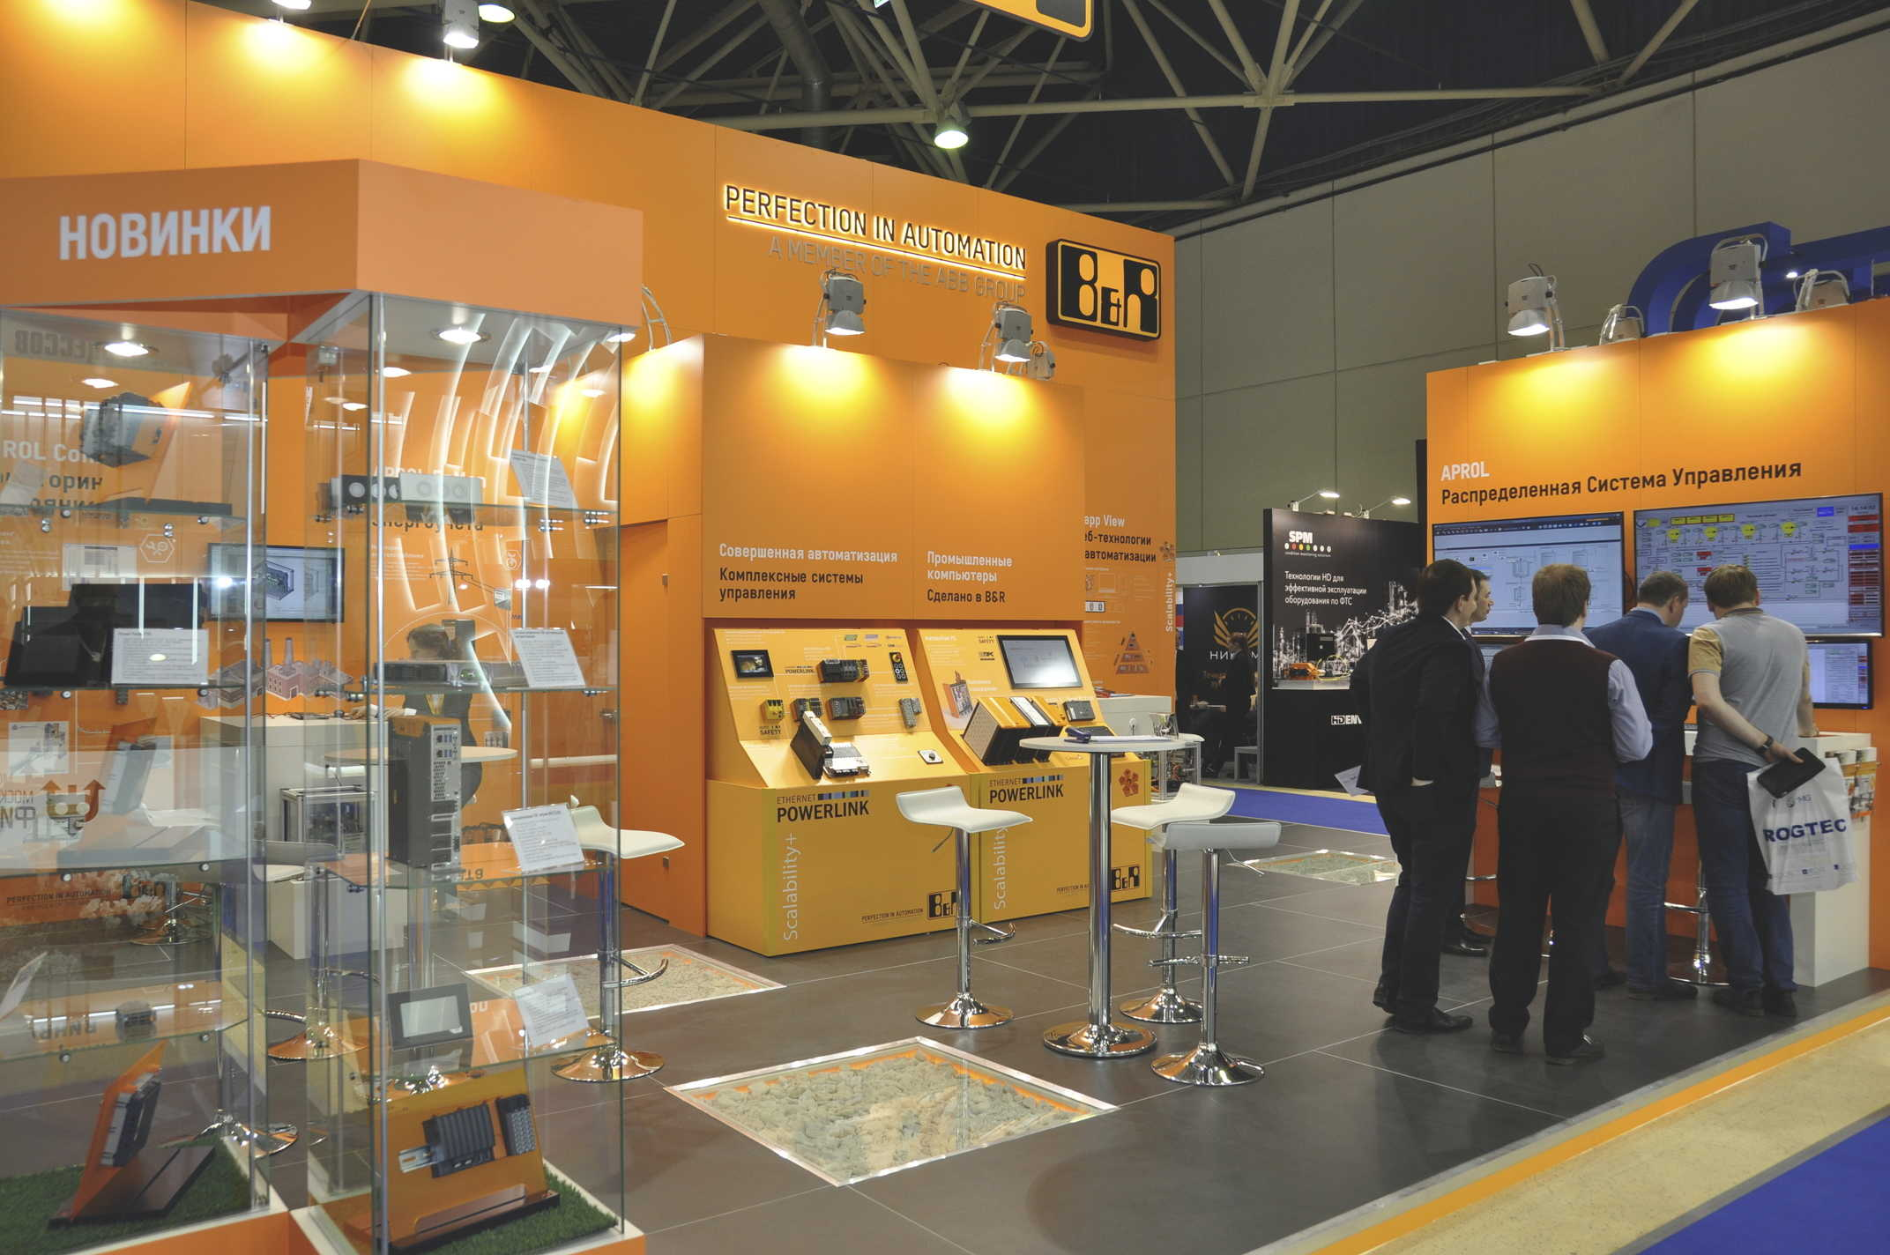
Стенд компании B&R в павильоне 2, зал 3, 23Е20

O B&R
Компания B&R специализируется на инновационных решениях в сфере промышленной автоматизации, а также имеет представительства по всему миру со штаб-квартирой в Австрии. Продукция B&R сочетает в себе уникальные инженерные разработки и передовые технологии, и по праву завоевала международное признание и любовь клиентов. В портфолио B&R всегда найдется комплексное решение практически для любой задачи современной промышленности: автоматизация отдельных машин или целых заводов, продвинутое управление движением, визуализация, встроенные технологии безопасности и многое другое. Технологии промышленной полевой шины POWERLINK и openSAFETY, так же, как и мощная среда разработки Automation Studio являются основой постоянного совершенствования техники автоматизации и успеха компании на рынке. Дух инноваций позволяет компании B&R быть на острие прогресса, превосходя самые смелые ожидания своих клиентов.
Более подробную информацию Вы сможете найти на www.br-automation.com.

